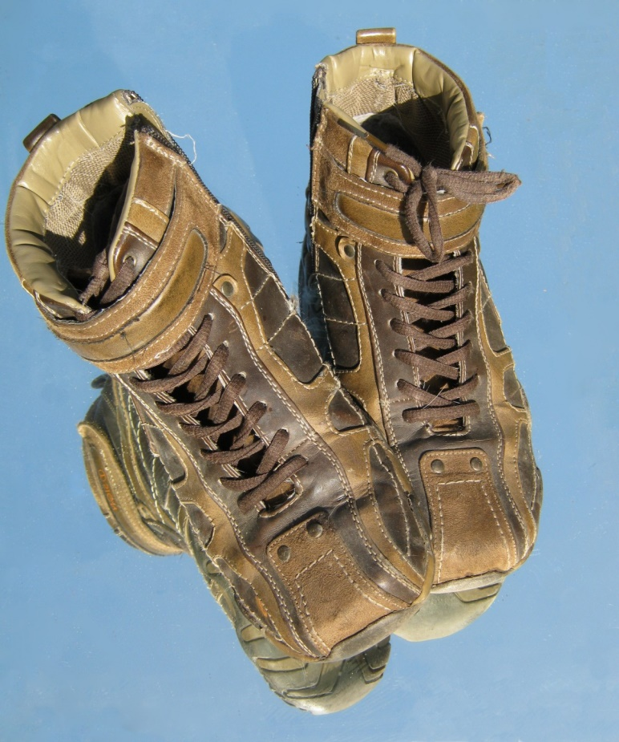
Torpvandring
Torpvandring i Boda. kl. 12.00.

Lördagen den 28 september samling kl.11.45 vid Torps skola för samåkning till Skvala i Boda.
En slinga på ca 3 km.
Ta med fikakorg.
Alla varmt välkomna!
Färgelanda Släktforskarförening
www.flaslakt.se

